Фотоотчет о проведенных мероприятиях в рамках зимней оздоровительной кампании 2018-2019 в старшей группе № 3
провели: Кузнецова Д.Н.
воспитатель 1 квалификационной категории;
Рябова Н.В. воспитатель

Цель: Сохранение и укрепление физического и психического здоровья детей, формирование ценностного отношения к здоровому образу жизни, развитие коммуникативных навыков и умений.
Задачи:
- Формировать основы здорового образа жизни участников образовательного
процесса учреждения в зимний период;
- Развивать у воспитанников потребность в общении со сверстниками, в
двигательной активности и физическом совершенствовании, безопасности собственной жизнедеятельности;
- Создать условия для активизации двигательной активности детей в зимний период;
- Создавать условия для получения воспитанниками положительного социального
и эмоционального опыта, развития познавательной и двигательной сферы;

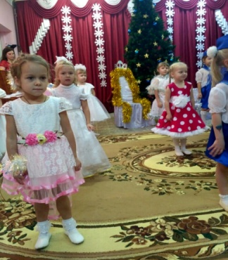
Новый год в Аэропорту (утренник 27.12.2018)
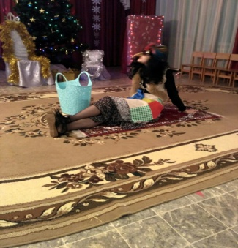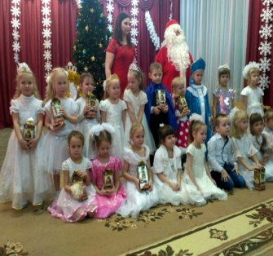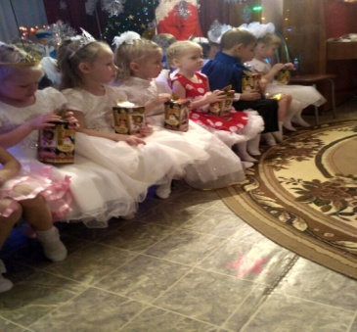

Мастерская новогодних поделок (24.12.18)
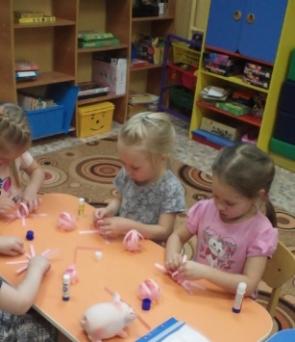

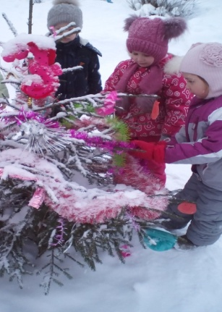Украшение елочки на участке группы (25.12.18)
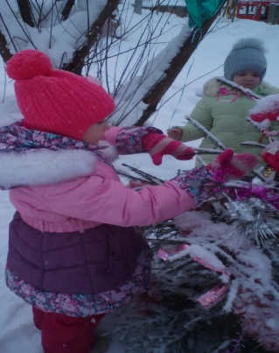

Знакомство с настольно-печатной игрой «Шахматы»
